H3. Econometrisch onderzoek

1. ENKELVOUDIGE REGRESSIE-ANALYSE
Regressiemodel
Y = ß₀ + ß₁X + Ɛ
Y = dependend variable, respons/ afhankelijke variabele
X = independend variable, regressor/ onafhankelijke variabele
Ɛ = error term E(Ɛ) = 0
ß₀ = intercept parameter
ß₁ = slope parameter
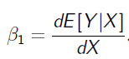
Extra conditie: Ɛ en X onafhankelijk
ß₁ = effect v X op verwachte waarde Y

Benaderend 95% BI: ß₁ ± 2.SE(ß₁)
T-stat: t= (ß₁ – testwaarde)/SE(ß₁)

Hoe kleiner p-waarde, hoe significanter afwijking nulhypothese
P-waarde < 0,05, afwijking v H₀ significant op niveau 5%

Boodschap
- Rapporteer steeds SE en n
- Kijk naar (stat) significantie v effecten x grootte v effect + praktisch belang
Stat significantie is objectief, of effect praktisch belang heeft soms subjectief

2. MEERVOUDIGE REGRESSIE-ANALYSE
Voeg extra regressor toe
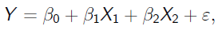
Errorterm is kleiner
- Schatters preciezer
- Meer voorspellende kracht
! Als X₁ en X₂ gecorreleerd: ook X₁ en δ gecorreleerd (NIET onafhankelijk)
Als er dus extra variabele invloed heeft, is ß₁ geen causaal effect
Omitted variable bias

Het model
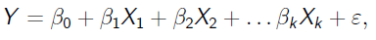
Variables of interest
= vari waarvan we causaal effect willen schatten
Control variables
= var opgenomen om omitted variable bias te vermijden

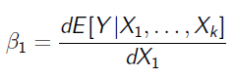
Extra conditie
Ɛ onafhankelijk van Xi dan geldt:

= Als X₁ stijgt met ∆X₁, dan verwachten we Y stijgt met ß₁ ∆X₁, de andere var constant gehouden

Relatieve veranderingen schatten
Log-transformatie: als X stijgt met 1% dan stijgt Y met 0,01ß

3. REGRESSIE MET PANEL DATA
Data types
- Cross-sectionele data
= meerdere entiteiten geobsereerd op 1 tijdspunt
- Tijdreeksdata
= 1 entiteit geobserveerd over meerdere tijdsperiodes
- Panel data
= meerdere entiteiten geobserveerd over meerdere tijdsperiodes
Entiteiten = cross-sectional units

Panel data


Pooled model
= Gewoon regressiemodel, gegevens voor alle beschikbare tijdsperioden samen gebruikt/ gepooled
Voor panel data
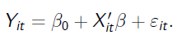
To pool or not? Als alle var apart + effect, samen -, niet poolen, verkeerd effect

Fixed effects model
= Gepooled model aanpassen, extra coëfficient α_{i}
α_{i} = fixed effects voor entiteiten (vb. landeffect voor elk land anders)
= bevat omitted variables die constant over tijd zijn (voor elke i)
Omitted variables niet observeerbaar, toch in model en schatten!
≠Ɛ_{it} omitted variables NIET constant over tijd

Entiteiten verschillen van elkaar in Y_{iti} omdat
- Verschillende waarden X_{it} (observed heterogeneity)
- Verschillende waarden fixed effects (kan je niet observeren, unobserved heterogeneity)

Least squares dummy variable schatter
=LSE voor model met dummy’s
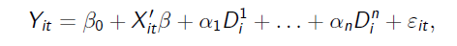

- Met D_{i}^{j} = 1 als i = j en nul als i ≠ j
- Som dummy’s = 1 dus α₁ = 0 (N-1 dummy variabelen creëren)
- Elke dummy hoort bij een entiteit
- Door N.T observaties kunnen we N-1 fixed effects schatten
(gaat niet met enkel cross-sectionele data!)

Gegevens poolen T perioden + N-1 dummy’s/ fixed effects + # econ x controlevar

4. ENDOGENITEIT
(Causaal effect enkel concluderen indien geen OVB)
Log (Q) = ß₀ + ß₁ log (P) + Ɛ

1. Endogeniteit
Variabele Z voor model Y = ß₀ + ß₁ X + Ɛ
- Endogeen: corr (Z, Ɛ) ≠ 0
Kleinste kwadraten niet consistent
! Y altijd endogeen want Ɛ deel v Y
- Exogeen: corr (Z, Ɛ) = 0

2. Probleem simultane causaliteit
= oorzakelijk verband tss X x Y maar ook tussen Y x X
= X x Y simultaan bepaald
Vb. Vraag x aanbod

Model: Y = ß₀ + ß₁ X + Ɛ
Ɛ Y X : correlatie tss X en Ɛ, dus X endogeen

! Niet zo eenvoudig op te lossen : gebruik instrumentele variabele

3. Instrumentele variabele
Z is instrument voor X als
- Z gecorreleerd met X
- Z ongecorreleerd met Ɛ

! voor elke endogene X heb je 1 instrument nodig
! Als je goed instrument vindt is zowel OVB als SC weg, zeer lastig x bijna altijd discussie

Cov(Z, Ɛ) = E[Z. Ɛ] = 0
E[(Y - ß₀ - ß₁ X).Z] = 0

Regressie
= IV schatters voor ß₀ en ß₁ dmv 2 vgl oplossen
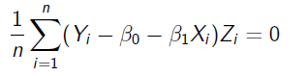

En E[Ɛ] = 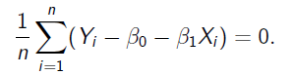
OV die staat-specifiek zijn x nt veranderen doorheen tijd in panelmodel fixed effects
! Rapporteren we niet

5. VOORSPELLEN REGRESSIEMODELLEN
= Puur voorspellen, maakt nt uit of er causaliteit is of niet

1. Endogeniteitsproblemen
= Variabele gecorreleerd met storingsterm Ɛ in regressiemodel
Vb. variabele ‘algemeen’ gecorreleerd met ‘motivatie x intelligentie’ beïnvloeden Y x niet in model
Algemeen = endogeen
Bij endogeniteit (x OVB) geen causale interpretaties aan coëfficiënten!!

2. Voorspellen v binaire variabele Y
Y = dummy (0/1)
Model voor conditionele kans
Als res 1, Y gaat ß_{i} meer richting 1

Y is binair:


Voorspellingsregel
als X 1 eh, dan kans op P(Y=1) (succes) met ß₁
Als 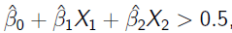, kans op succes > 50% dus schatting Y = 1
! NIET CAUSAAL

3. Kans op juiste voorspelling
P(juiste voorspelling) = percentage observaties in steekproef Y = Ŷ
! Te optimistisch (resultaat kks minder goed buiten steekproef)

4. Cross- Validatie (CV)
= splits steekproef op
! Nt per se even grote delen
- Training sample
= om model te schatten
- Validation sample
= controleren kwaliteit geschatte model
  - Voorspel Y voor elke observatie in VS
  - CV = Bereken percentage correcte voorspellingen

Herhaalde cross-validatie
= meerdere CV’s met zelfde steekproef, elke keer anders (x willekeurig) opgesplitst
= vnl kleinere steekproeven

- Deel steekproef willekeurig op in TS x VS
- Herhaal dit Nrep maal
- CV_{i} = % goed voorspelde observaties in i-de validation sample (1 ≤ i ≤ Nrep)
- Schatting P(juiste voorspelling) = gemiddelde

Kritiek lineaire regressiemodel: kan waarden buiten interval [0,1] aannemen
gebruik Logistische regressie
5. Vergelijking voorspellingsperformantie: boxplots
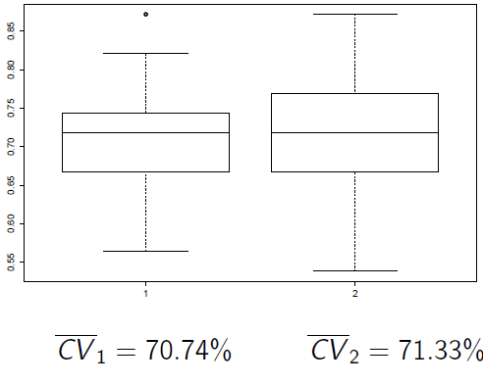
- Onderste lijn doos: 1ste kwartiel
- Bovenste lijn: 3de kwartiel
- Zwarte streep midden: mediaan/2de kwartiel
- Uitschieters
- CV criterium: liefst zo hoog mogelijk
(onder 50% ronduit slecht, kan je halen dmv domme regels)

6. Tijdsreeksen
Vb. kwartaaldata
= Y_{t} = 4.100.∆log CPI_{t}
! ∆ log CPI_{t} = log CPI_{t} – log CPI_{t-1} ≈ (CPI_{t} – CPI_{t-1})/CPI_{t-1}

Voorspellingsmodellen
Kan je ook Y_{T+2} schatten? Ja
= voorspel Y mbv vroegere waarden Y en mbv vroegere waarden X
= 
Voor Y_{T+2}: schatting Y_{T+1} invullen (Bij Y blijft Ɛ, bij Ŷ verdwijnt Ɛ)

7. Voorspellingsperformantie
= imiteer echte voorspelling door tijdreeks op te splitsen in 2 delen
- Y₁,…,Y_{s} = model te schatten
- Gebruik model voor voorspelling Y_{S+1} = Ŷ^{(s)}_{S+1}
- Bereken vvoorspellingsfout
E_{S+1} = y_{s+1} - Ŷ^{(s)}_{S+1}
- Herhaal voor T/2, T/2+1,…, T-1 en bereken MAE
= Mean Absolute Error
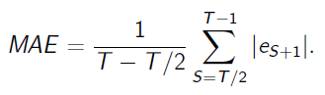
= hoe kleiner hoe beter

